정년 퇴직하는 조합원의 숙련된 기량을 지속 활용 하기 위해, 직무전문성이 높은 정년퇴직 (예정) 자를 재고용하는 제도로서 2021년 3분기 시니어 컨설턴트를 아래와 같이 선발합니다.
─ 아 래 ─

■ 처우 및 수행업무
• 고용기간 : 1년 기본 + 1년 추가 가능
(우수성과자)
• 수행업무 : 기존과 동일직무 수행 원칙
• 총 보수 : 3,600만원/년
• 복지사항 : 기존과 동일
- 단, 연금저축, 상조회비, 상호부조, 대부,
학자금지원 제외

■ 지원자격
• 2021년 8월 ~ 10월 정년퇴직 예정자 중
아래 자격 중 하나를 충족하는자
최근 3년간 年평균 7 마일리지 이상 (`18~`20년도 평가&기타 마일리지)
② KT 직무전문가 수행자 (최근 10년內)

■ 선발절차
• 지원/접수 → 1차심사(소속부서) → 최종
선발(그룹인재실)

■ 지원/접수
• 접수기간 : 2021.06.07(월) ~ 06.14(월)
18시까지
• 제출서류 : 지원서(첨부파일 참고)
• 신청방법 : HYPERLINK "mailto:SCinsa@kt.com" SCinsa@kt.com 이메일 접수

고용노동부가 중대재해 반복을 막기 위해 작업 중지 조치를 적극 활용한다. 중대재해가 발생한 사업장은 반드시 작업을 중지하고 작업중지를 해제할 때는 현장 노동자 의견을 듣는다.

고용노동부는 6일, 이 같은 방침을 전 지방 관서 와 안전보건공단 전 지역본부에 내려 보냈다. 산업안전보건법 시행규칙에서 정의하는 중대재해 는 사망자가 1명 이상 발생하거나 3개월 이상 요양이 필요한 부상자가 동시에 2명 이상 나오는 경우를 말한다.

부상자, 직업성 질병자가 동시에 10명 이상 발생한 재해도 포함된다.

2021년 3분기 시니어 컨설턴트 선발안내

[제14 - 93호]
2021년 6월 7일(월)
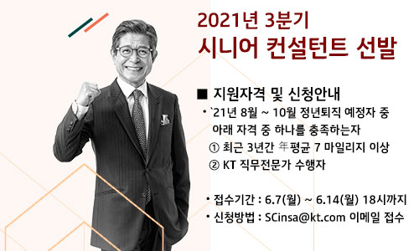
노동부 ‘작업중지’ 해제요건 강화
사망사고 반복하면 원청 특별감독

